**資訊管理服務(IMS)**

資訊管理服務係透過ITS相關資料文件管理系統之建立，提供資料文件蒐集、歸檔、管理及應用之服務。使用者服務項目包括：  
**資料蒐集彙整**：提供歸檔資料蒐集彙整服務。  
**資料歸檔**：提供資料歸檔服務。  
**歸檔資料管理**：提供歸檔資料的管理服務。  
**歸檔資料應用**：提供歸檔資料應用之服務。

IMS可在蒐集各類資料後，將資料彙整歸檔、分類後儲存，並由公眾網路傳送到使用者進行分析，以達到共享交通研究與資料資源之目的。

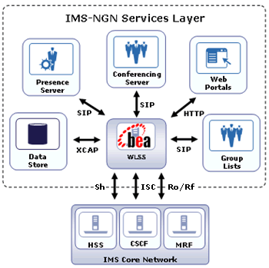

**弱勢使用者保護服務(VIPS)**

主要針對交通弱勢使用者提供友善服務，包括行人、兒童、老年人、殘障人士及自行車與機車騎士之交通需求。

VIPS 在各國的發展方向不盡相同。美國強化交控設備，以整體安全保護方式保障行人之用路安全，包括嵌入式行人穿越道燈、發光按鈕、友善方便之行人號誌、倒數計時號誌、行人偵測器輔助觸動號誌與行人偵測器 調整行人綠燈時相等；歐盟的發展包括行人防撞警示、視障者導引、腳踏車專用號誌、在車輛設計上加強行人偵測以增進行人用路安全；日本的發展則多以視障者 與高齡者之導引設備為重，以個體保護方式設計相關道路安全防護系統。一張含有 文字, 路面, 室外, 行人穿越道 的圖片

**電子收付費服務 (EPS)**

電子收付費乃是利用車上單元之電子卡與路測單元作雙向之通訊，經由電子卡記帳之方式進行收費，以取代現行人工收費之方式。電子收付費系統有如下之功能：

(1) 提供一種與旅行及停車有關的單一付費工具。  
(2) 減少旅行者與公共部門處理現金的需要。  
(3) 減少收費站區的交通延滯。  
(4) 降低收費單位的營運成本。  
(5) 使用共同的辨讀器及辨識碼，以提昇相互運作性並減少旅行大眾的成本。  
(6) 減少現金的收取與處理。

電子收付費服務 (EPS) 針對所有運具用路人提供的資費服務，我國EPS服務分為「高速公路電子收付費系統」與「交通電子票證系統」兩大部份。2014年全面轉換為計程收費模式，採用 RFID（eTag）技術。

2003年起由交通部補助地方縣市政府建置「交通電子票證系統」，目前已有多個交通電子票證系統，如悠遊卡、一卡通、高雄捷運卡、高速公路 e 通卡……。